检测报告公开信息表
报告编号 | BPT2024181(ZJCY)
受检单位名称 | 南通金仕达高精实业股份有限公司
单位地址 | 南通市经济技术开发区新河路8号
联系人 | 陈刚
技术服务项目组人员 | 翁建荣、赵宏飞、沈燕明、孙娜、沈琪、徐晓圆、成军军
现场调查日期及人员 | 2024.07.16 | 翁建荣、赵宏飞
现场采样检测日期、人员 | 2024.07.24-2024.07.26 | 赵宏飞、沈燕明
受检单位陪同人 | 陈刚
现场调查照片 | 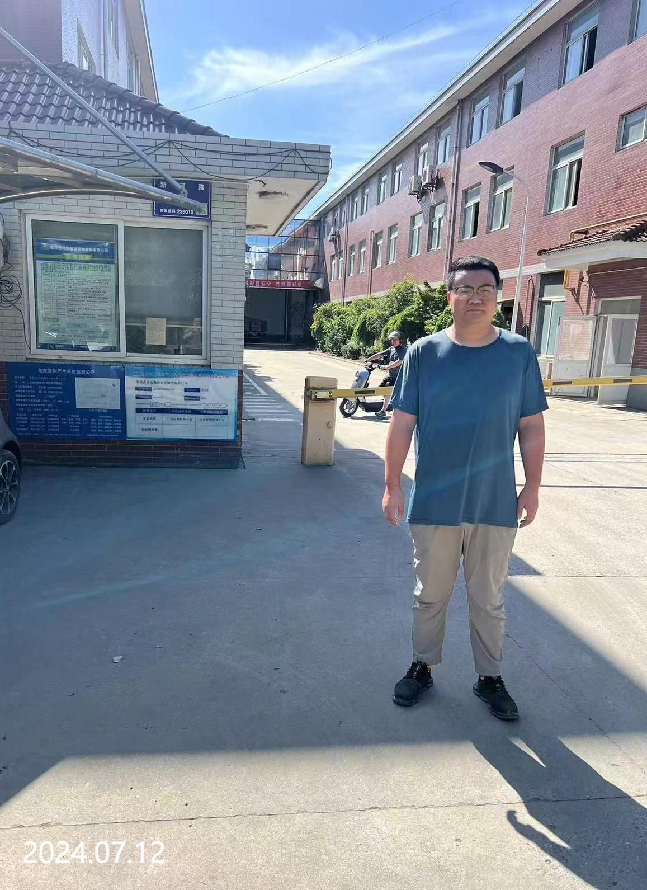 | 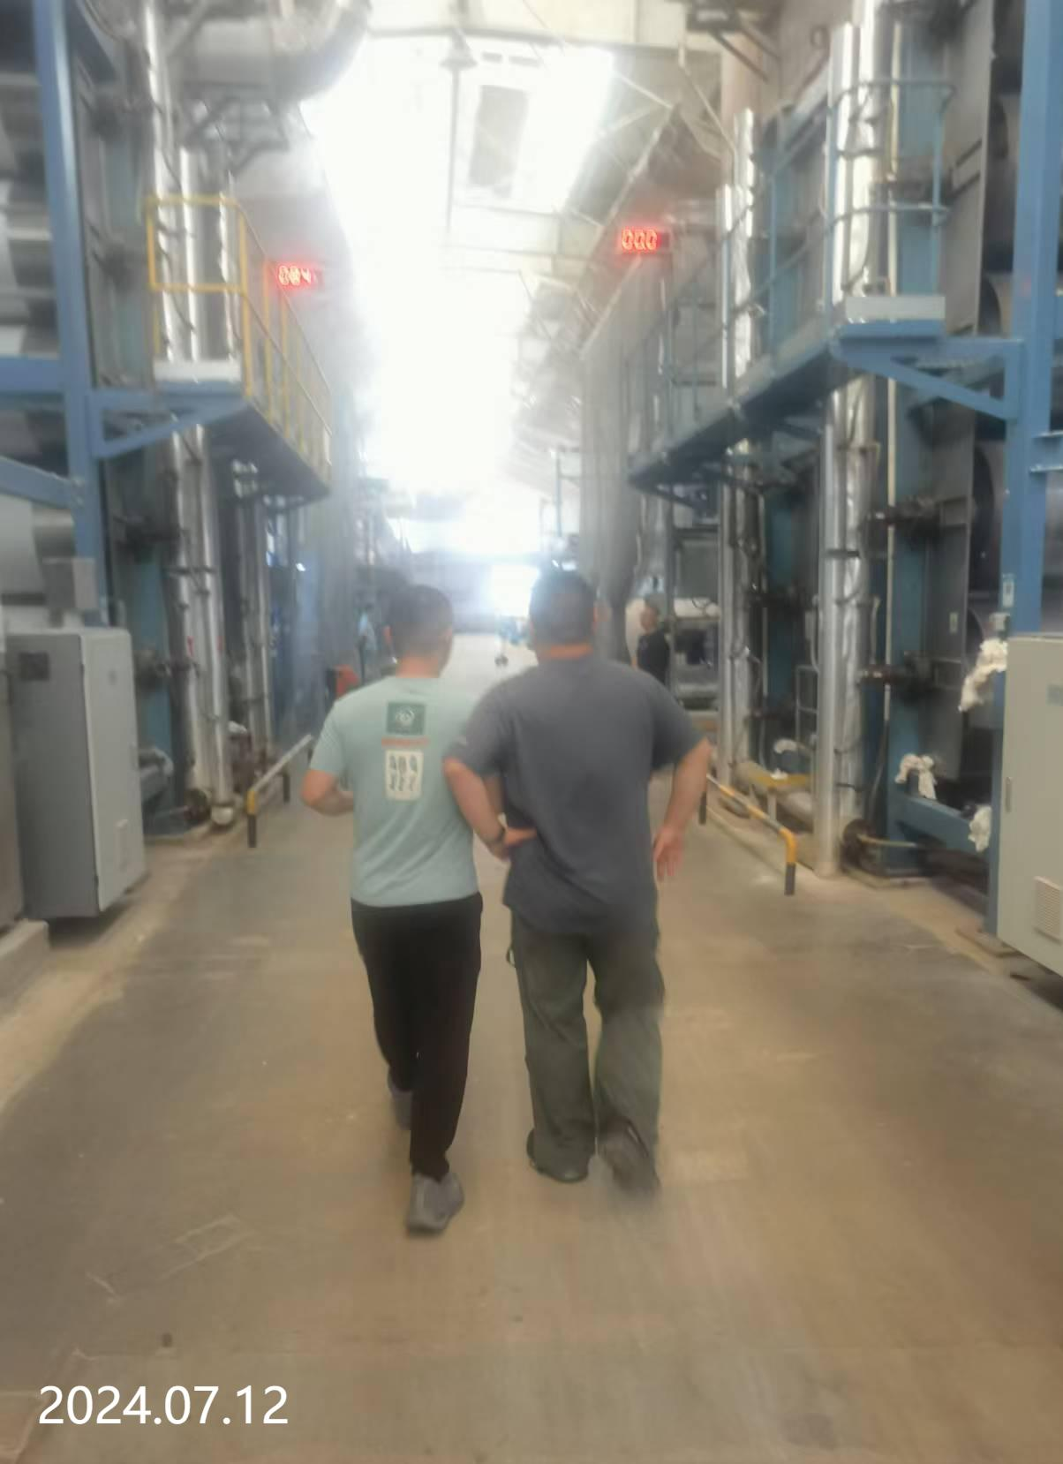
现场采样检测照片 | 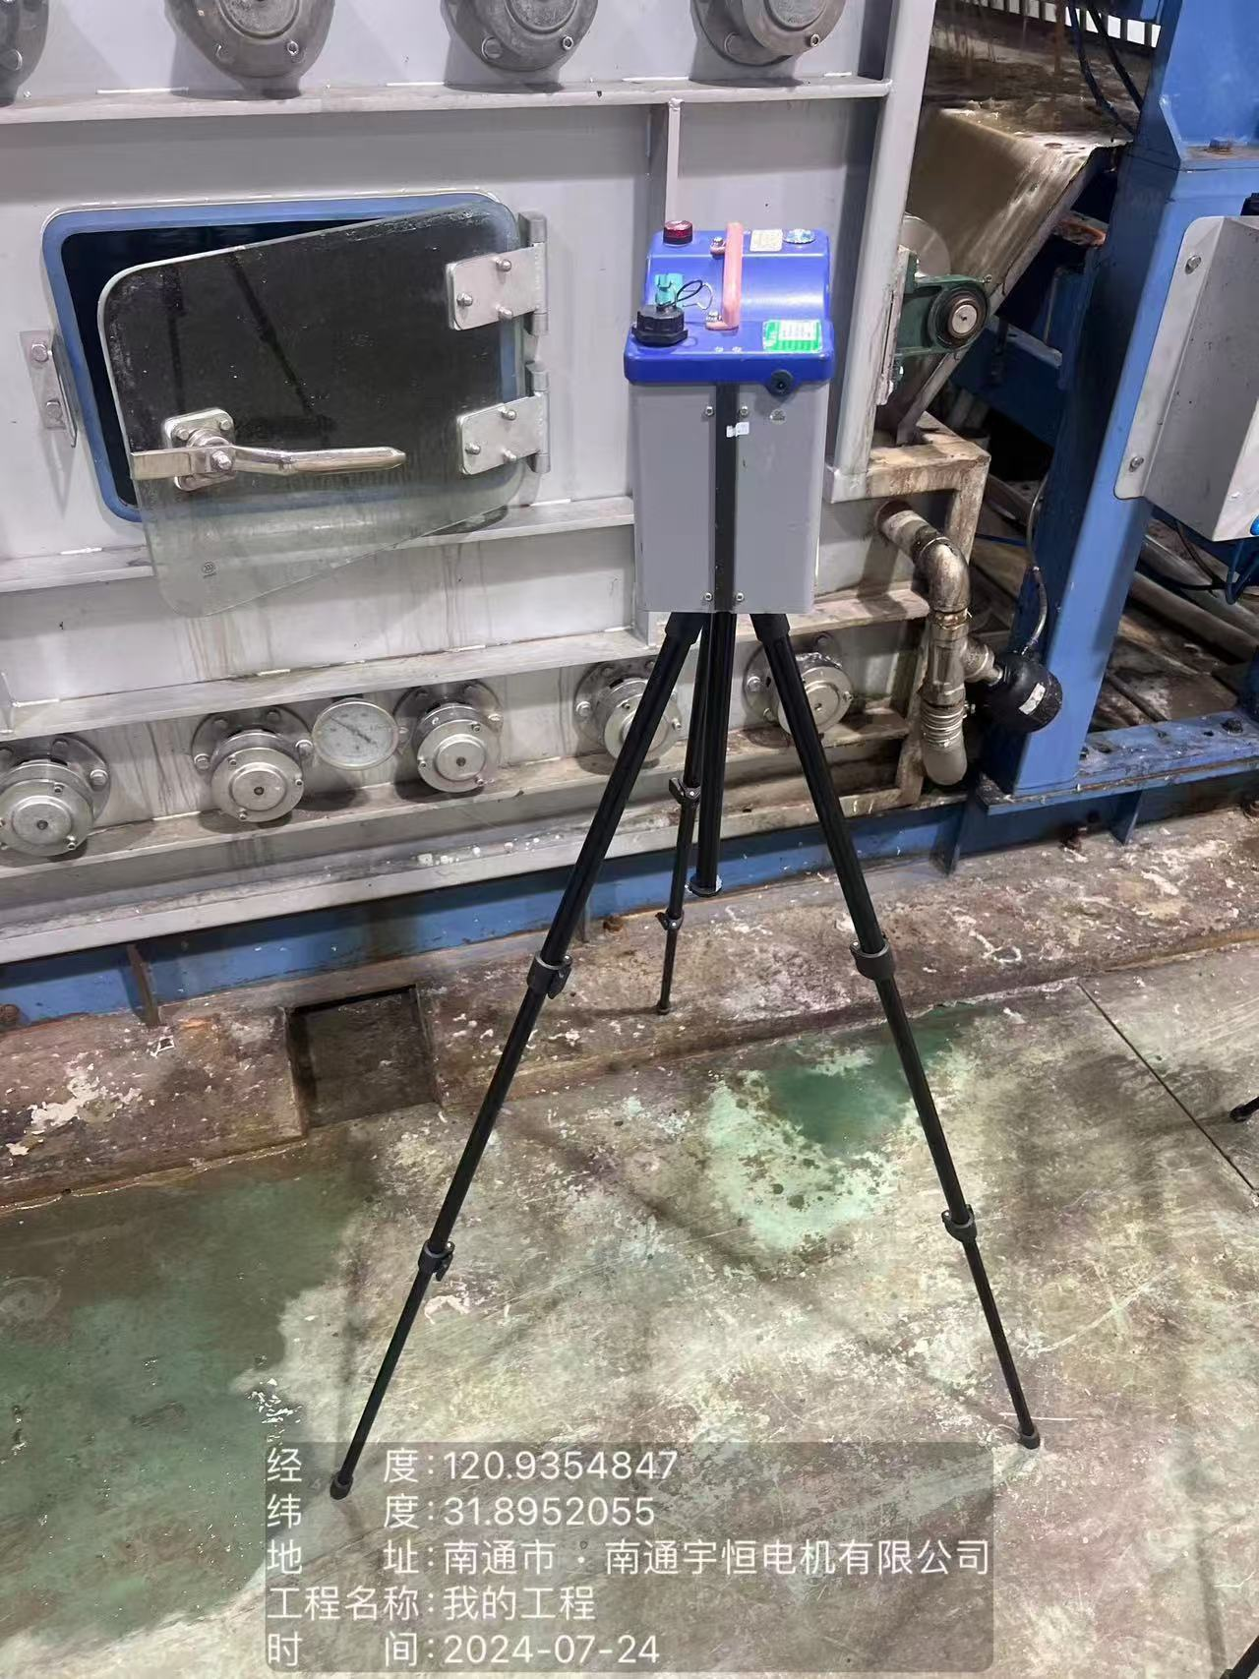 | 